**COMPANY PAGE**

* 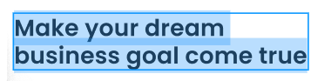Poppins semibold 45
* metin içeren bir resim

  Açıklama otomatik olarak oluşturuldupoppins regular 18, buton içi poppins medium 16
* metin içeren bir resim

  Açıklama otomatik olarak oluşturuldu
* Company yazısı: renk kodu: 3734A9 yazı tipi poppins bold 14
* Your partner in software yazısı: poppins semibold 40
* We are at your side yazısı: poppins regular 18, renk kodu: 757095
* metin içeren bir resim

  Açıklama otomatik olarak oluşturuldu

Başlıklar:Poppins medium 20, renk kodu: 252B42

Alt başlıklar: poppins regular 14, renk kodu: 757095

* metin içeren bir resim

  Açıklama otomatik olarak oluşturuldu
* Company: poppins bold 18, renk kodu: 3734A9
* What we do: popins semibold 40 renk siyah
* Alt başlık : poppins regular 18, renk kodu: 5D5F6D
* metin içeren bir resim

  Açıklama otomatik olarak oluşturuldu Our mission:poppins semibold 45 renk linear olacak 444CFC, 977CFD, 2112AD

We play ocused yazısı: popins regular 18, renk kodu: 5D5F6D

* 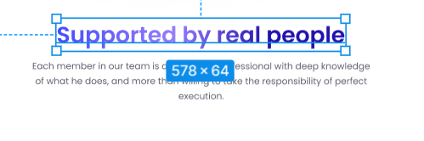Başlık: poppins semibold 45 renk kodu: linear, 444CFC, 7266FD, 977CFD, 2112AD alt yazı: poppins regular 18 renk kodu: 5D5F6D
* 

Poppins regular 30, web development kısmı:poppins semibold 36

Button:poppins bold 18